**Examen2TrimestreObjectDB**

Introducir un nuevo alumno **(1 punto)**   
**void insertarAlumno(Alumno alumno)**

Mostrar por consola el listado completo de alumnos con sus calificaciones en cada módulo **(1 punto)**

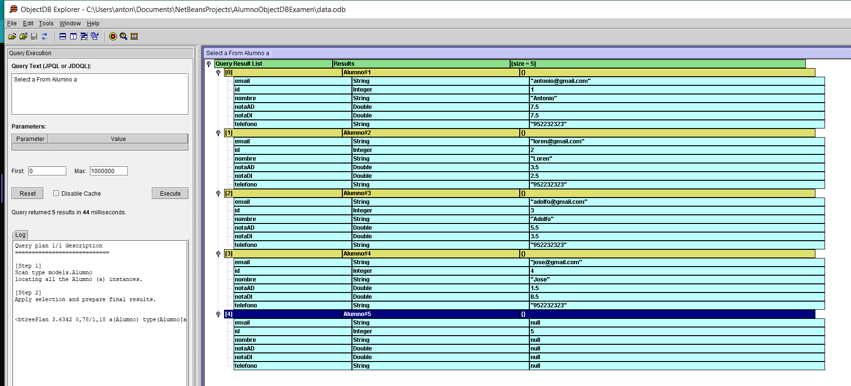  
**void listarTodo()**

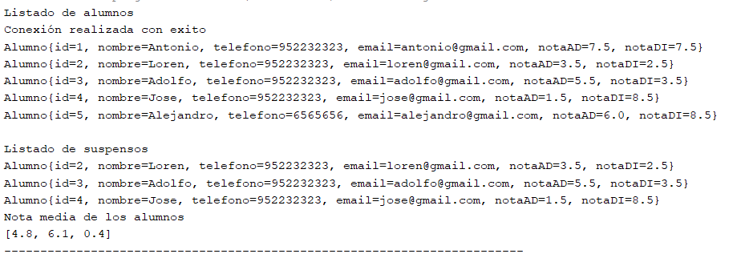

Mostrar por consola los alumnos que tengan al menos un módulo suspenso **(1 punto)**   
**void listarSuspensos()**

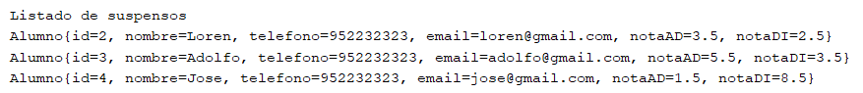

Mostrar por consola el resumen estadístico del curso indicando:

1. Nota media de todos los alumnos en cada uno de los módulos
2. Ratio de aprobados (nº total de alumnos sin ningún suspenso / nº total de alumnos) **(1 puntos)** **void estadísticas()**

